عنوان اصلی محتوا: | نکاتی مهم درباره بازسازی آپارتمان قدیمی
کلمه کلیدی اصلی | بازسازی آپارتمان
کلمه کلیدی مرتبط | بازسازی آپارتمان قدیمی، بازسازی آپارتمان کوچک، هزینه بازسازی آپارتمان، تعمیرات و بازسازی آپارتمان
خلاصه محتوا (20 تا 30 کلمه) | امروزه صاحب خانه ها برای استفاده حداکثری از فضای آپارتمان خود و همچنین برای سبک‌تر کردن اتاق‌ها و افزودن قابلیت‌های جدید به آن، دست به دامن بازسازی آپارتمان شده اند.
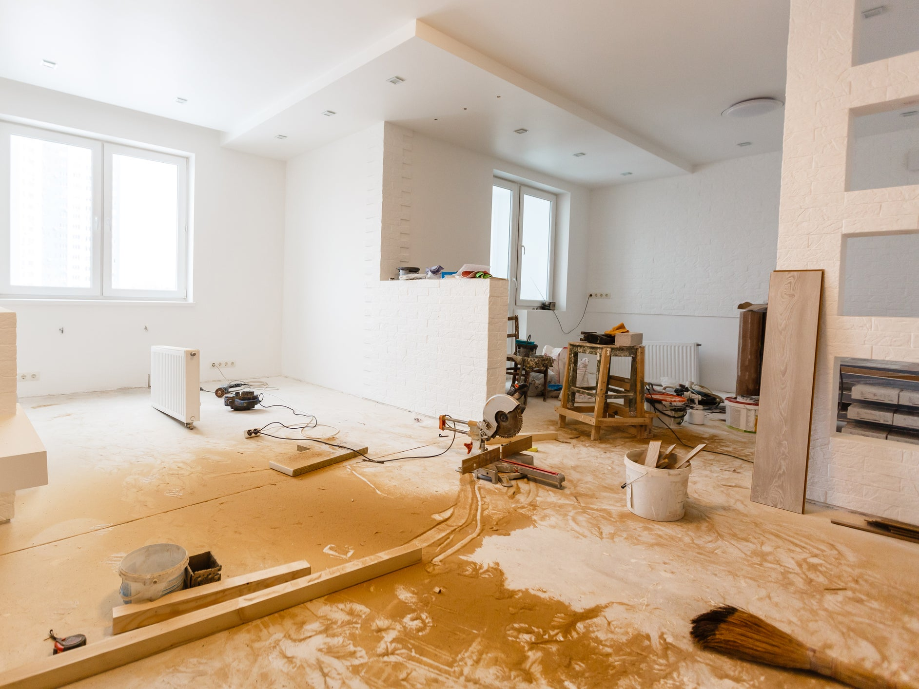
بازسازی آپارتمان
چرا باید به بازسازی آپارتمان قدیمی فکر کنید؟
دلایل زیادی برای بازسازی آپارتمان قدیمی وجود دارد که شاید با شنیدن آنها نظر شما عوض شود، اگر می خواهید در این زمینه اقدام کنید توصیه می کنم متن زیر را بخوانید و با دلایل آن آشنا شوید:
- هزینه های نگهداری آتی و صورتحساب های بزرگ برای تعمیر آپارتمان را کاهش می دهد
- سبک زندگی، راحتی، ایمنی و لذت صاحب خانه را بهبود می بخشد
- عملکرد، استفاده بهتر از فضا و فضای ذخیره سازی اضافی را برای صاحب خانه فراهم می کند
- فضای جدیدی را برای قرار دادن مبلمان یا تخت باز می کند
- ارزش آپارتمان شما را بهبود می بخشد
- آپارتمان بازسازی شده با سایر املاک و واحدهای اجاره ای بهتر می تواند رقابت کند
- نرخ بهره پایین است و هزینه های تامین مالی شما را پایین نگه می دارد
- باعث می شود مصرف انرژی در آپارتمان شما به حداقل میزان خود کاهش پیدا کند
- باعث می شود روحیه ساکنان در آپارتمان شما افزایش پیدا کند
- جذابیت و زیبایی را دوباره به آپارتمان شما هدیه می دهد
- بازسازی باعث می شود عمر آپارتمان شما دوچندان شود
- و ...
امروزه صاحب خانه ها برای استفاده حداکثری از فضای آپارتمان خود و همچنین برای سبک‌تر کردن اتاق‌ها و افزودن قابلیت‌های جدید به آن، دست به دامن بازسازی آپارتمان شده اند.
به عنوان یک صاحبخانه، شما گزینه های زیادی برای بازسازی و ارتقاء آپارتمان قدیمی خود دارید تا به آن زیبایی بدهید و عملکرد آن را نسبت به قبل بهتر کنید، بدون اینکه از نظر مالی دچار مشکل شوید. اگر چنین است برای بازسازی آپارتمان قدیمی خود می توانید از خدمات حرفه ای و ارزان قیمت گروه معماری دکورساز استفاده کنید.
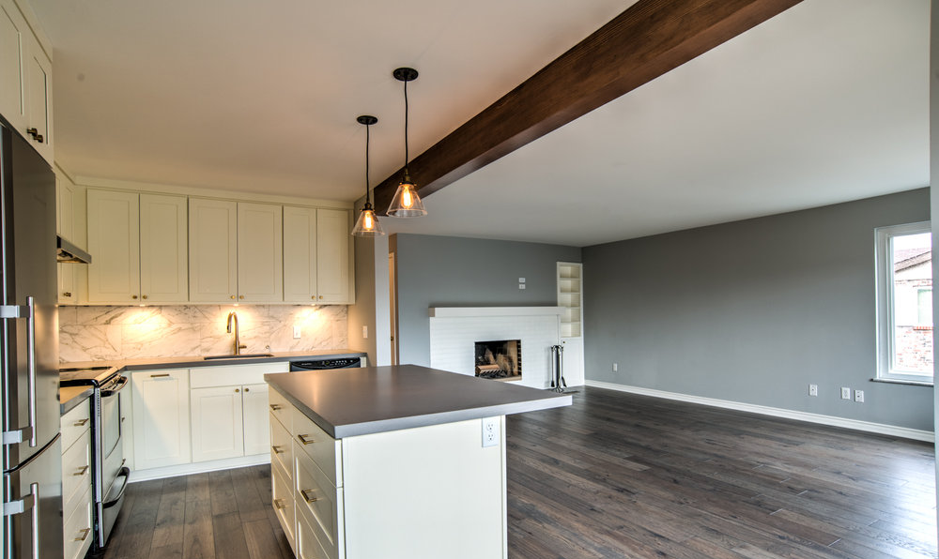
بازسازی آپارتمان قدیمی
بازسازی آپارتمان کوچک
اگر یک آپارتمان کوچک دارید که عملکرد مناسبی ندارد و فضاهای آن به درستی طراحی نشده و یا از سبک دکوراسیون آن راضی نیستید، بهترین گزینه برای اصلاح عملکرد و دکوراسیون آپارتمان؛ بازسازی است. بازسازی آپارتمان کوچک می تواند تمامی نیازهای شما را تحقق بخشد.
۱۰ ایده مناسب برای بازسازی آپارتمان کوچک عبارت است از:
- نقاشی داخلی شیک: به جای رنگ سفید برای کل آپارتمان کوچک، از سایه های مختلف استفاده کنید. رنگ یک راه مقرون به صرفه برای ایجاد یک تجربه لذت بخش است.
- کاغذ دیواری برای دیوارهای برجسته: استفاده از کاغذ دیواری برای آپارتمان کوچک می تواند ایده مناسب باشد. کاغذ دیواری می تواند فضا داخلی را برجسته نشان دهد.
- ارتقاء چراغ‌های روشنایی و استفاده از چراغ‌های LED: از شر آن چراغ‌های قدیمی خلاص شوید و از چراغ های مدرن استفاده کنید. لامپ های ال ای دی جدید با نور روشن تر، سفیدتر و شفاف تر باعث می شوند نور زرد کسل کننده از بین برود و ظاهر آپارتمان ها را بهتر از قبل کند.
- برداشتن دیوار: گاهی نیاز است برای افزایش فضا و یا آسان تر کردن رفت آمد بخشی از دیوار ها را برداریم و یا آنها را جایگزین دیوارهای جدید کنیم، این یک راه مقرون به صرفه برای ایجاد فضایی مطبوع و گسترده است.
- کفپوش جدید: شما می توانید با اضافه کردن کفپوش جدید ظاهر آپارتمان خود را نسبت به قبل بهتر کنید. اگر در بازار بگردید می توانید کفپوش مناسب و ارزان قیمت برای آپارتمان خود خریداری کنید.
- پنجره‌های جدید: در بازسازی آپارتمان کوچک می توانید در صورت امکان از پنجره‌های جدید استفاده کنید تا اجازه ورود هوای تازه و نور بیشتر را به داخل خانه بدهد.
- پرده های شیک: اضافه کردن پرده های مدرن به آپارتمان های کوچک این امکان را می دهد که میزان نور و یا گرمای خورشید را به آپارتمان تنظیم کنند.
- دیوار آشپزخانه اوپن با میز بار و صندلی های بلند: از آنجایی که معاشرت و سرگرمی در لیست آرزوهای صاحبان آپارتمان است، آشپزخانه با گوشه بار با صندلی های بلند آن را سرگرم کننده و معمولی نگه می دارد.
- در صورت نیاز فضای کمد بیشتری را در اتاق خواب ها ایجاد کنید: ایجاد فضای بیشتر برای کمدها مطمئناً گزینه خوبی برای ذخیره اقلام مختلف است.
- از صفحات سوئیچ چراغ با کیفیت بالاتر استفاده کنید: شاید ارزان ترین راه برای دادن ظاهری حرفه ای و مدرن به آپارتمان کوچک استفاده از سوئیچ چراغ کم نور و کلیدهای لمسی جدید است.
شما با کمک گروه معماری دکورساز می توانید به قیمت ارزان و با کیفیت فوق العاده خوب برای بازسازی آپارتمان کوچک خود اقدام کنید.
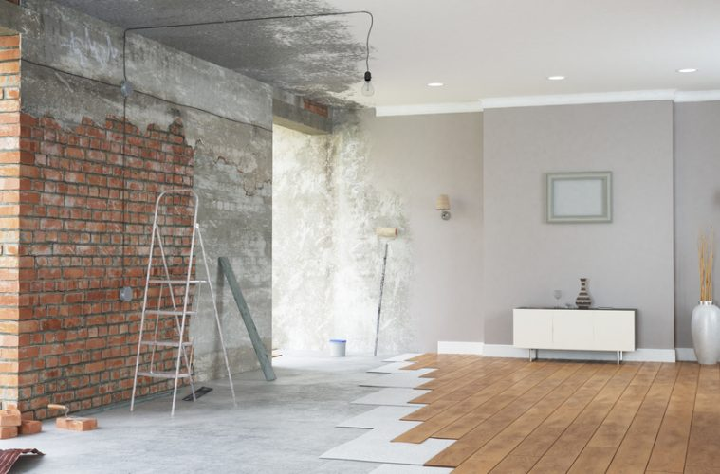
بازسازی آپارتمان کوچک
چه چیزی بر هزینه بازسازی آپارتمان تأثیر می گذارد؟
نمی توان به راحتی هزینه بازسازی آپارتمان را برآورد نمود، زیرا متغیرهای زیادی را شامل می شود، مانند اندازه آپارتمان، موادی که استفاده می کنید، سبک دکوری که انتخاب کرده اید، نوع برند های مورد استفاده و غیره همگی می توانند روی هزینه بازسازی تاثیر بگذارند.
بازسازی یک آپارتمان شبیه به بازسازی یک خانه است که باید بسیاری از عوامل مشابه مانند فضا و پول را در نظر بگیرید.
شما باید حدود ۱۰ تا ۲۰ درصد از کل بودجه خود را به عنوان ذخیره اضطراری در نظر بگیرید، زیرا ممکن است در فرایند بازسازی با تغییرات غیر منتظره روبرو شوید. شما باید به دقت برنامه ریزی کنید و بودجه معقولی برای بازسازی آپارتمان در نظر بگیرید.
هنگام بازسازی یک آپارتمان، آشپزخانه احتمالاً پرهزینه ترین فضای شما خواهد بود. کابینت، سخت افزار، میز و کف اغلب گران ترین اقلام در آشپزخانه هستند. برای این که بتوانید قبل از بازسازی قیمت دقیق را برآورد کنید، با گروه معماری دکورساز تماس بگیرید.
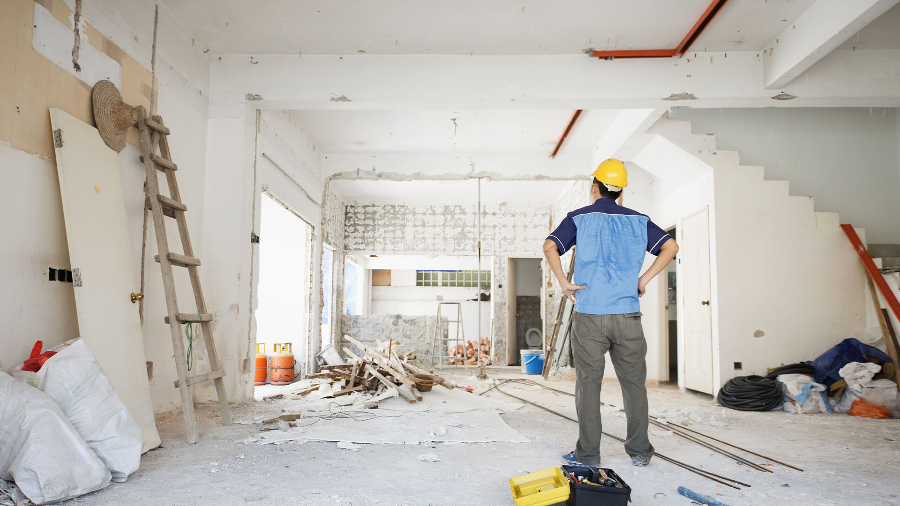
هزینه بازسازی آپارتمان
تعمیرات و بازسازی آپارتمان چقدر طول می کشد؟
مثل همیشه، اندازه و پیچیدگی تعیین می کند که کل تعمیرات و بازسازی آپارتمان چقدر طول می کشد. اگر دیوارها را جابه‌جا نمی‌کنید یا برق یا لوله‌کشی را عوض نمی‌کنید، زمان بازسازی آپارتمان شما کوتاه‌تر خواهد بود. به طور متوسط، برای بازسازی کامل آپارتمان تک خوابه شما باید حدود دو تا چهار ماه زمان اختصاص دهید.
برای این که بتوانید در کوتاه ترین زمان ممکن بازسازی آپارتمان خود را انجام دهید، پیشنهاد می کنم از یک تیم حرفه ای مانند گروه معماری دکورساز کمک بگیرید تا کار شما با سرعت بالا و با کیفیت خوب انجام شود. این گروه متخصص در بازسازی انواع آپارتمان بوده و قادر است آپارتمان شما را با سبک های مختلف بازسازی کنید.

